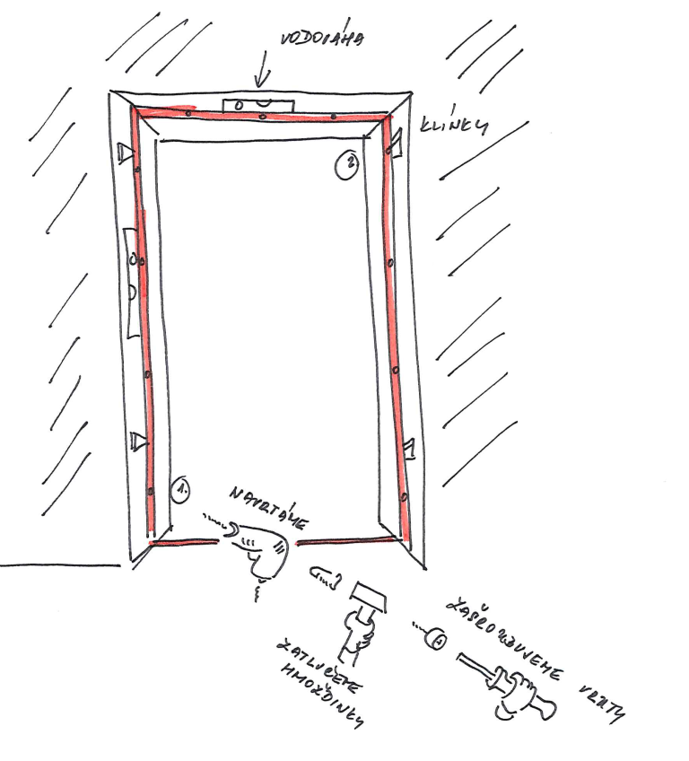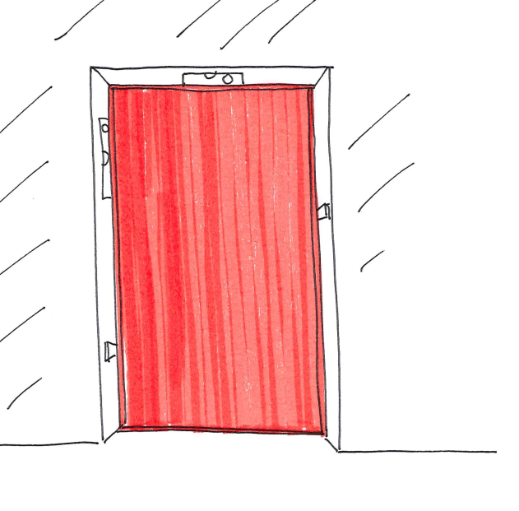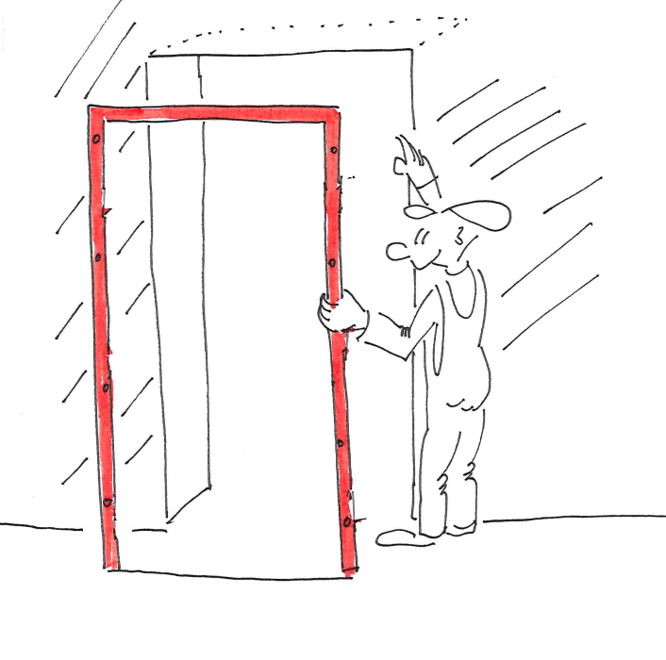

3. Navrtáme otvory pro šrouby v bodech 1, 2, 3. Přišroubujeme zárubeň pomocí hmoždinek a šroubů.

2. Vyrovnáme pomocí vodováhy a zaklínkujeme.

1. Zárubeň (rám) zasuneme do připraveného otvoru.

6. Zapěnujeme a tím zafixujeme.

7. Nasadíme kování a seřídíme samozavírač.

5. Po dorovnání křídla pomocí delšího vrtáku navrtáme zbylé otvory, zatlučeme hmoždinky a upevníme šrouby

4. Nasadíme a dorovnáme křídlo.